Asia Tour: Český letoun L 410 se vrací z mise v jihovýchodní Asii
Kunovice 19. června 2025
Z kunovického letiště odstartovala dne 13. 5. 2025 další významná mise českého letounu L 410. Tentokrát zamířil do jihovýchodní Asie v rámci marketingové cesty Asia Tour, která byla dlouhá téměř 26 000 km a trvala téměř měsíc. Cílem bylo posílení pozice letounu na rychle se rozvíjejících trzích regionu, navázání nových obchodních kontaktů a prezentace provozních schopností stroje v reálných podmínkách. Posádka kapitána Vojtěcha Karlíka strávila na palubě více než 77 hodin. Spotřeba paliva letounu dosáhla cca 23 400 kg.
První zastávkou na trase byl prestižní mezinárodní veletrh LIMA (Langkawi International Maritime and Aerospace Exhibition), který se konal od 20. do 24. května na ostrově Langkawi v Malajsii. Jedná se o jednu z nejvýznamnějších pravidelných výstav v oblasti obranného a civilního letectví v Asii, která přitahuje tisíce návštěvníků a odborníků z celého světa.
„Jsme hrdí na to, že můžeme na výstavě LIMA představit náš letoun L 410 jako špičkové a zároveň dostupné řešení pro dopravní a speciální účely v regionech s náročnými provozními podmínkami,“ uvádí Alena Medová, předsedkyně představenstva společnosti Aircraft Industries. „Asia Tour navazuje na úspěšné mise loňského roku v Africe a Americe a dokazuje, že naše čtyřistadesítka je připravena sloužit kdekoliv na světě.“
Po výstavě v Malajsii mise pokračovala do Thajska, kde byl naplánován demonstrační let z letiště Don Muang. Cesta pokračovala na Filipíny (Manila), odkud byly uskutečněny 4 lety s tím, že pokaždé se přistávalo na jiném letišti. Tyto ukázkové lety mají vždy za cíl ukázat provozní přednosti letounu v reálném terénu a klimatických podmínkách. V jednotlivých zemích dále probíhala obchodní jednání s klíčovými partnery, státními institucemi i zástupci leteckého průmyslu.
„L 410 opět potvrzuje, že je to letoun, na který se můžete spolehnout za jakýchkoliv podmínek. Ať už jsme přistávali v tropickém vedru, na ostrovním letišti, nebo na velkých mezinárodních letištích s rušným provozem, letoun fungoval naprosto bezchybně,“ říká kapitán posádky Vojtěch Karlík, který vedl celý let z Kunovic až na Filipíny a zpět domů.
Trasa zahrnovala přibližně 26 000 km, přičemž letoun strávil ve vzduchu více než 77 hodin. Díky modernizaci typu L 410 NG se jedná o cestu, kterou lze absolvovat s vysokou efektivitou, bezpečností a komfortem. Zároveň se jedná o nejdelší cestu, která byla s letounem řady NG realizována.
„Asia Tour je pro nás dalším důležitým krokem v budování značky L 410 v dynamicky se rozvíjejícím asijském regionu,“ dodává Medová. „Naše letouny již prokázaly svou odolnost a univerzálnost v Africe a Latinské Americe – a nyní jsme ukázali jejich kvality i v Asii.“
Letoun české výroby L 410 patří ke světově uznávaným víceúčelovým turbovrtulovým strojům, které vynikají schopností operovat v náročných klimatických a terénních podmínkách. Díky konstrukci umožňující vzlet a přistání na krátkých a nezpevněných drahách je ideálním řešením pro odlehlé oblasti s omezenou infrastrukturou. Vyrábí se ve verzích pro přepravu cestujících, nákladu, zdravotnických pacientů nebo pro speciální mise a je ceněn pro svou robustnost, spolehlivost, nízké provozní náklady a snadnou údržbu. Varianta L 410 NG nabízí navíc modernizovanou avioniku, větší dolet a vyšší komfort posádky i pasažérů.
Za realizací celé mise stojí také silné zázemí skupiny OMNIPOL, která je od roku 2022 vlastníkem společnosti Aircraft Industries. Díky této strategické podpoře může kunovický výrobce letounů rozšiřovat své aktivity na zahraničních trzích, investovat do vývoje a modernizace produktů a zároveň posilovat globální pozici značky L 410.
Na Paris Airshow i letos
Po návratu z Asie se „čtyřistadesítka“ vydává na cestu na jeden z největších světových leteckých veletrhů – Paris Airshow (SIAE 25), který se uskuteční v termínu od 16. do 24. června na letišti Le Bourget. Účast na této prestižní události potvrzuje globální ambice společnosti Aircraft Industries, jejímž vlastníkem je česká společnost OMNIPOL, a. s., a její snahu prezentovat české letectví na mezinárodní scéně.
O společnosti Aircraft Industries
Aircraft Industries je největším českým výrobcem civilních letadel s 90letou historií. Vlajkovou lodí je víceúčelový letoun L 410, který je provozován ve více než 60 zemích po celém světě. Společnost je členem skupiny OMNIPOL a vedle výroby letadel se věnuje také servisu, výcviku, provozování letiště a střední letecké školy.
Kontakt:
Petr Kubíček – PR
petr.kubicek@havaspr.com
+420 602 388 970
Barbora Čapková – marketingová komunikace
barbora.capkova@let.cz
+420 777 496 479
___________________________________________________
Doprovodné materiály / fotky (mapa ještě v úpravách)
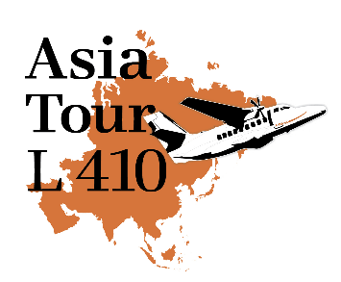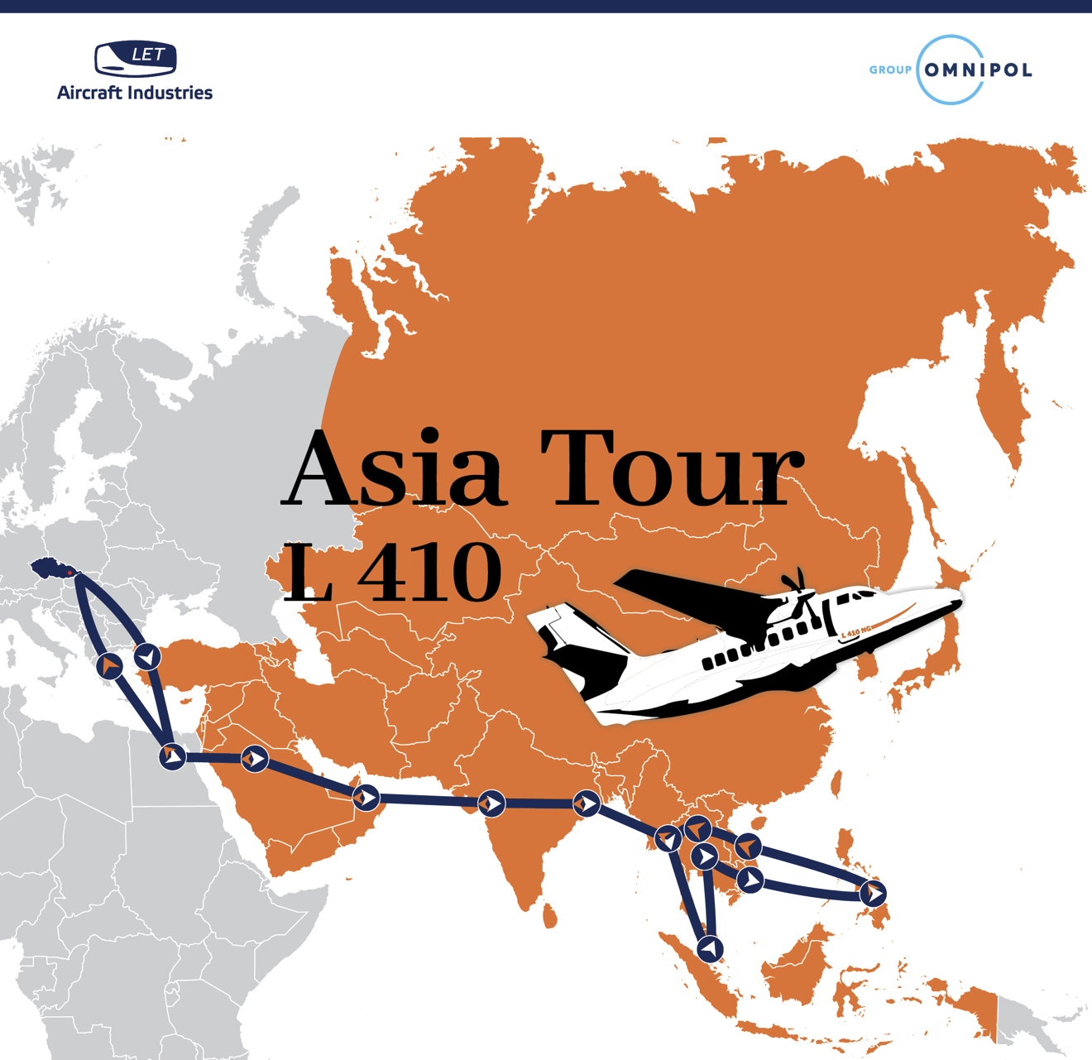
Odlet z Kunovic; posádka kapitána Vojtěcha Karlíka:
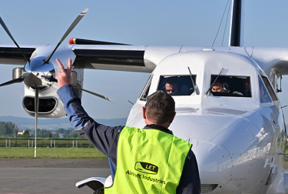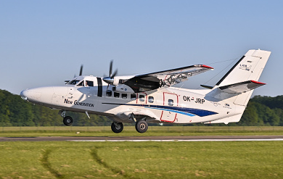
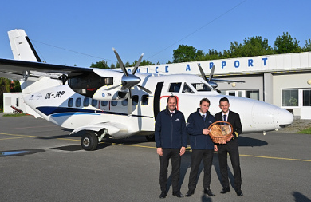
Výstava LIMA, která se koná pravidelně na ostrově Langkawi v Malajsii, je jednou z nejvýznamnějších výstav obranného a civilního letectví.
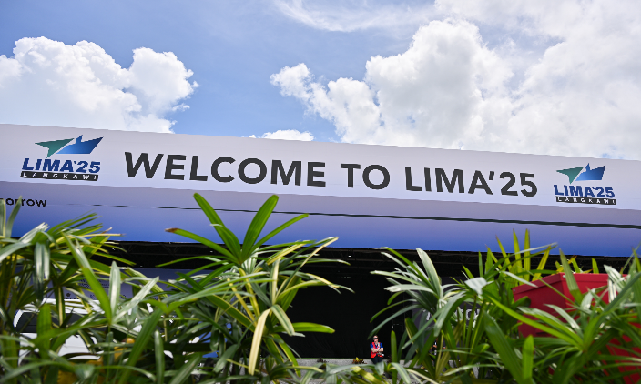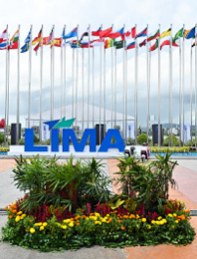
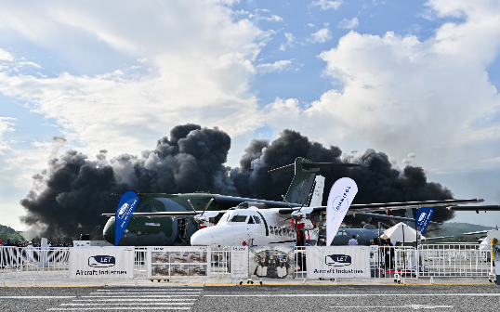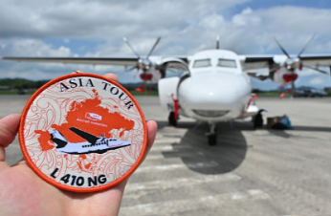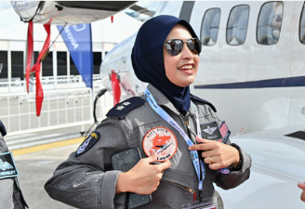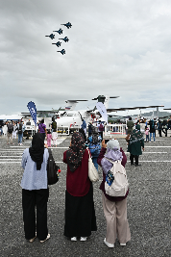

Přelet z Langkawi do Thajska
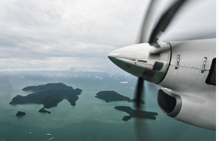
Kapitán Vojtěch Karlík a druhý pilot Roman Mikel
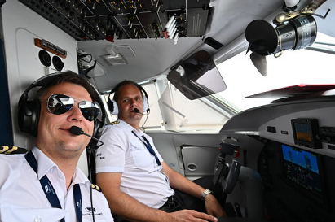
Thajsko – Bangkok
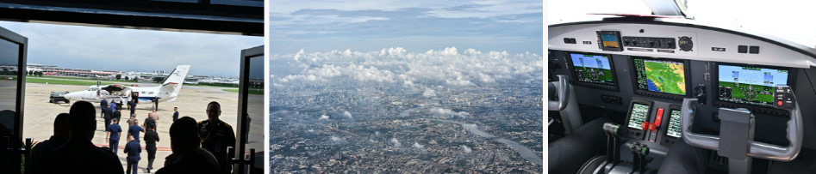
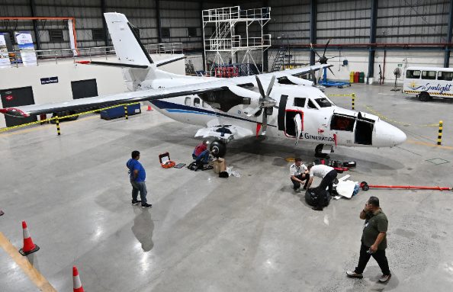
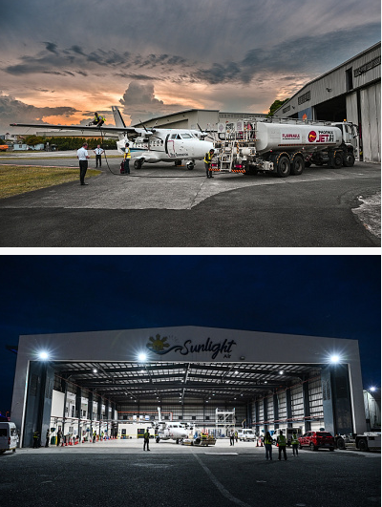
Přelet z Thajska na Filipíny + údržba, Mirek Plášek
Filipíny – Manila a demonstrační lety
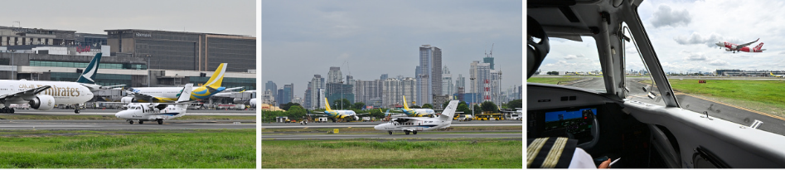
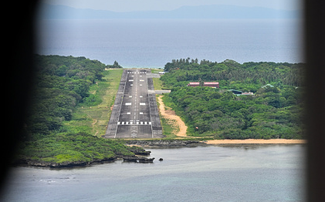
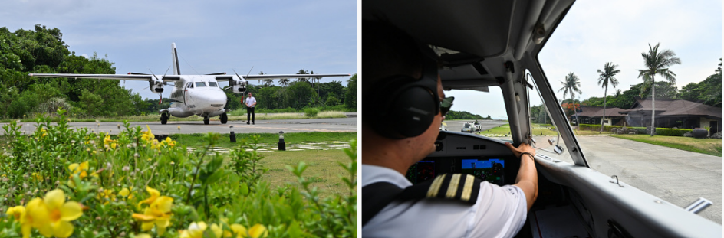

Posádka cesty Asia Tour, zprava: Vojtěch Karlík (kapitán), Roman Mikel (druhý pilot), Miroslav Plášek (technik)
